附件：
BE项目家具技术参数
家具名称 | 尺寸 | 数量 | 预算单价/总价 | 参考图片 | 技术参数
分体餐桌椅(一桌四椅） | 1400*700*760  椅尺寸配套 | 16 | 900/  14400 | 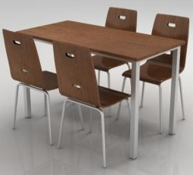 | 1、基材：采用符合国家E1优质环保型饰面刨花板，甲醛含量≤1.5mg/L，经防潮、防虫、防腐处理，强度高、刚性好。  2、面材：使用优质进口三聚氰胺浸胶，使表面透明度更好，耐污性更强。  3、钢架、钢脚：采用2mm以上优质品牌冷轧钢卷板，经过制模、落料、成型、焊接加工，采用喷涂设备静电粉末喷涂，高温固化，并经过酸洗、磷化来清洁表面，防止表面生锈的工艺加工而成，坚固、耐用。  4、五金配件：采用品牌五金公司的优质配件
屏风办公桌 | 1200*600*760  1400*700*760 | 4  6 | 1000/  10000 | 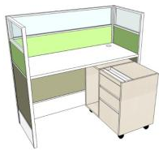 | 1、屏风：厚度（30）+(30)MM结合，边框及屏风立柱：铝型材，采用品牌铝合金框架（受力结构为2MM，其余1.2MM厚）,750MM以下为三聚板，上面为进口麻绒布饰面，具有防火、耐耐脏，防静电等功能。  2、木质部分：采用纯三聚氰胺浸胶，使表面透明度更好，耐污性更强。  3、五金配件：采用品牌五金公司的优质配件.线路内部走线
办公桌 | 1400*700*760 | 3 | 500/  1500 | 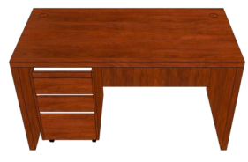 | 1、基材：采用符合国家E1优质环保型饰面刨花板，经防潮、防虫、防腐处理，强度高、刚性好、不变形，各种物理、化学性能指标均达到国际相关标准。  2、面材：使用优质进口三聚氰胺浸胶，使表面透明度更好，耐污性更强。  3、五金配件：采用品牌五金公司的优质配件，

家具名称 | 尺寸 | 数量 | 预算单价/总价 | 参考图片 | 技术参数
办公椅（含会议室椅16张） | 560*660*940 | 34 | 280/  9520 | 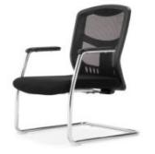 | 1、面材：采用优质品牌网布。  2、座垫海绵采用PV高能发泡海绵，透气性好。软硬度适中。  3、椅靠背及椅座参照人类体态制成，提供适当的承托力，减轻部分过重的压力负荷，从而促进血液循环，松弛身心。  4、电镀弓形脚：采用优质钢材壁厚2mm，经过电镀处理。
文件柜 | 800*400*1800 | 8 | 580/  4640 | 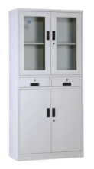 | 1、选用一级冷轧钢板，钢板厚度：门板、层板采用1.0mm，侧板采用0.8mm，背板0.7mm，层板钩采用2.0厚，采用三折弯曲结构。  2、钢柜底部设有调整脚可进行正负15mm调节，每个调整脚可承受100kg负载。  3、玻璃开门，玻璃厚度为6mm清玻。  4、锁具为铜材质，表面镀铬， 表面处理：应采用静电粉末喷涂。喷粉涂层厚度不小于60um。
文件柜 | 800*400*1800 | 6 | 580/  3480 | 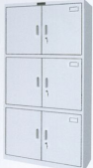 | 1、选用一级冷轧钢板，钢板厚度：门板、层板采用1.0mm，侧板采用0.8mm，背板0.7mm，层板钩采用2.0厚，采用三折弯曲结构。  2、钢柜底部设有调整脚可进行正负15mm调节，每个调整脚可承受100kg负载。  3、锁具为铜材质，表面镀铬， 表面处理：应采用静电粉末喷涂。喷粉涂层厚度不小于60um。

家具名称 | 尺寸 | 数量 | 预算单价/总价 | 参考图片 | 技术参数
更衣柜 | 900*400*1800 | 4 | 580/  2320 | 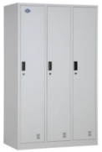 | 1、选用一级冷轧钢板，钢板厚度：门板、层板采用1.0mm，侧板采用0.8mm，背板0.7mm，层板钩采用2.0厚，采用三折弯曲结构。。  2、面材：采用优质阻燃、耐酸碱、耐磨、防水、硬度高、可弯曲三聚氰胺饰面，表面平滑光洁，容易维护清洗
PU候诊椅 | 1850*680*900 | 4 | 1200/  4800 | 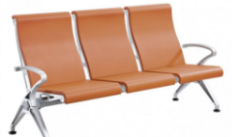 | 1、椅座，椅背表面材质：主要成分由聚氨酯（PU）聚合成型，具有良好的耐油性，韧性，耐磨性，耐老化性和粘合性能等。  2、椅座，椅背外层材质：采用1.8mm优质宝钢冷轧钢板材。整体冲压成形，表面均匀分布圆形透气孔,孔径≤Ф4mm，孔距≤4mm，无锐角。  3、底部横梁3MM厚80MM*80MM钢管，扶手、支撑采用铝合金型材厚度大于2MM。
会议室桌 | 1200*600*760 | 8 | 350/  2800 | 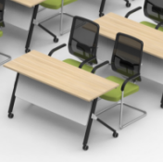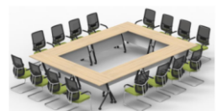  （可拼开会模式） | 1、基材：采用符合国家E1优质环保型饰面刨花板，强度高、刚性好、不变形，各种物理、化学性能指标均达到国际相关标准。  2、面材：使用优质进口三聚氰胺浸胶，耐刮、耐磨、使表面透明度更好，耐污性更强。  4、钢架、钢脚：采用2mm国产宝钢冷轧钢卷板，采用自动喷涂设备静电粉末喷涂，高温固化，并经过酸洗、磷化来清洁表面，防止表面生锈的工艺加工而成，坚固、耐用。  5、五金配件：采用品牌五金公司的优质配件

